Tema: Wannsee oder Vrana-See?

Leksik i strukture: die Natur, der See, die Länge, die Fläche, tief, die Vögel, befindet sich,auf dem Fluß…..

Odgojno obrazovni ishodi:
OŠ (2) NJ A.7.1. Učenik razumije kratke i jednostavne tekstove pri slušanju i čitanju.
OŠ (2) NJ A.7.2. Učenik proizvodi kratke i vrlo jednostavne govorne tekstove.
OŠ (2) NJ A.7.3. Učenik sudjeluje u kratkoj i vrlo jednostavnoj govornoj interakciji.
OŠ (2) NJ B.7.1. Učenik na konkretnim primjerima objašnjava sličnosti i razlike između prirodnih ljepota u vlastitoj zemlji i zemlji njemačkog govornog područja.

MPT:
osr C.3.4. Razvija nacionalni i kulturni identitet.

Aktivnosti učenika:
-učenici promatraju slike dvaju jezera te pokušavaju odgonetnuti o kojim se jezerima radi
Wannsee? Vrana-See?
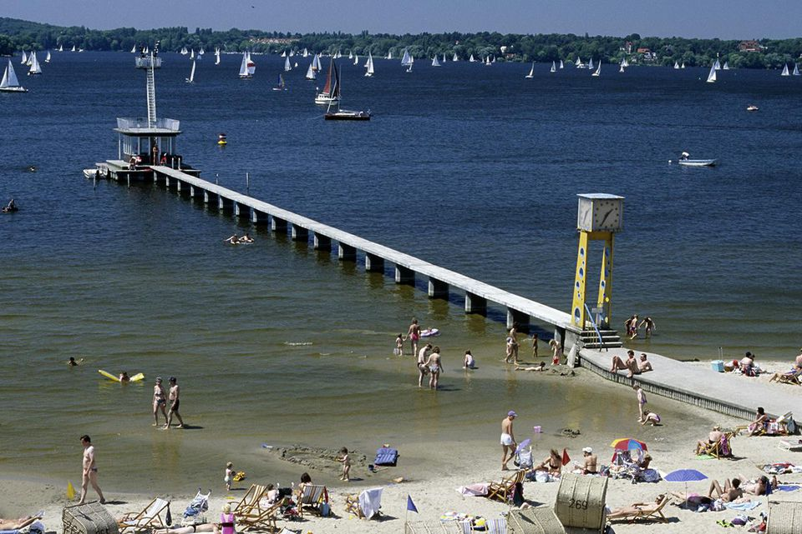
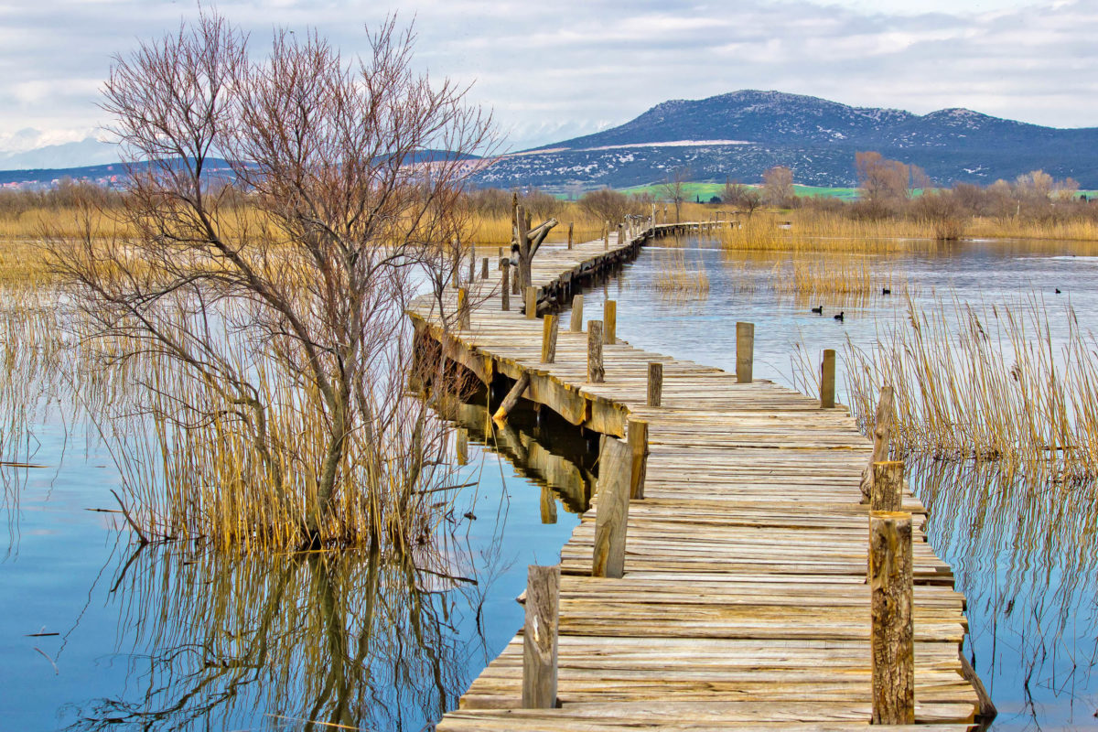

- učenici čitaju dva kratka teksta i samostalno dodaju naslove

____________________
Der größte Süßwassersee liegt in der Nähe von Pakoštane, in Dalmatien. Dort befindet sich ein Vogelschutzgebiet, ein natürlicher Lebensraum für Vögel. An sonnigen Wintertagen kann man bis zu 100.000 Vögel auf dem Wasser sehen. Die Fläche des Sees ist 30.7 Km 2 und die Länge des Sees ist 13,6 Kilometer.

______________________
Der See befindet sich in Berlin, in Deutschland. Das ist eigentlich ein Bezirk in Berlin und da sind zwei Seen: Großer und kleiner See. Die beiden Seen befinden sich auf dem Fluß Havel. Großer See hat die Fläche von 2,7 Km 2 und ist 9 Meter tief.
-učenici komentiraju što su doznali o dva poznata jezera
-učenici zapisuju nove izraze
-učenici igraju memori uspoređujući jezera te odgovaraju na pitanja o kojem se jezeru radi te formuliraju kratke i jednostavne rečenice. Npr.Großer See ist 9 Meter tief. Am Vrana See leben viele Vögel…..
https://wordwall.net/hr/resource/11140455

Napomena: obrazovni sadržaj predviđen je za 1 školski sat

Autorica: Nediljka Nekić, prof.

GALERIE

